для детей старшего дошкольного возраста

Условные обозначения:

- убрать из слова букву (если запятая перед картинкой - передние буквы, если после - последние буквы. Количество запятых указывает на количество убираемых букв).

1.

- буква в слове заменяется на другую (в данном случае - вместо Л вставляется буква Р)
2.

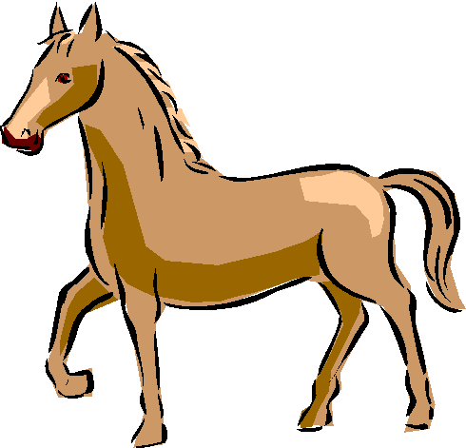
К

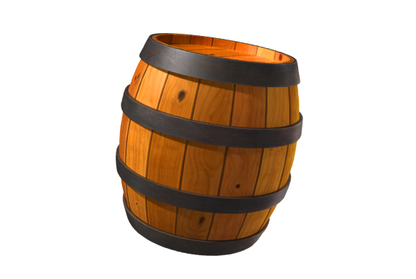
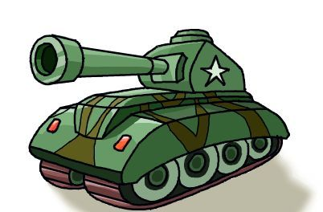

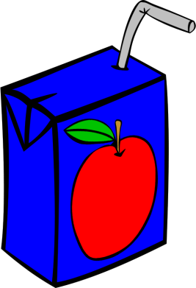

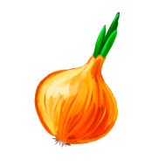
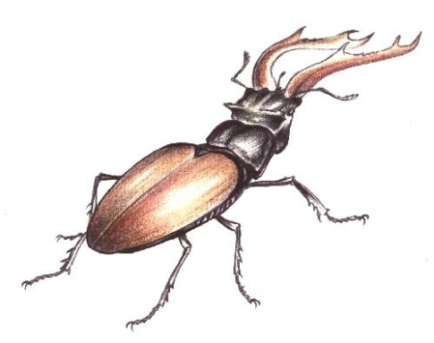

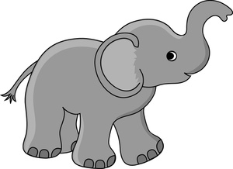

- Коньки (КОНЬ + К + И (слово "Игла", последние 3 буквы убираются))

- Бобслей (БО (слово "Бочка", 3 последние буквы убираются) + БС + ЛЕЙ (слово "Лейка", 2 последние буквы убираются))

- Санки (САНК (слово "Танк", Т заменяется на С) + И)

- Скелетон (СКЕЛЕТ + О (Слово "Сок", первая и последняя буквы убираются) + Н)

- Лыжи (Л (Слово "Лук", последние 2 буквы убираются) + Ы + Ж (слово "Жук", последние 2 буквы убираются) + И)

- Биатлон (БИА (слово "Облако", убираются первая и последние две буквы, Л заменяется на И) + ТЛОН (Слово "Слон", С заменяется на Т))

- http://900igr.net/kartinki/o-zhivotnykh/CHej-rebjonok.files/014-Loshad-i-kon.html
- http://www.playing-field.ru/coloring/картинка-игла-раскраска/
- http://rus-img2.com/barrel-png
- http://www.nyaski.ru/pages/sadovaya-leyka-klipart
- http://www.bolshoyvopros.ru/questions/674665-kak-narisovat-tank-dlja-rebenka.html
- http://www.thepowerpartners.com/
- http://uch.znate.ru/docs/5127/index-4851.html
- http://ru.freeimages.com/search/yellow-onion
- http://shemezfree.ru/kartinki-zhuka-dlya-detej.html?page=2
- http://www.gifki.org/cat-oblaka-361.htm
- http://gigabaza.ru/doc/27895.html

